Moniste 9. Kystinen fibroosi kevät 2014
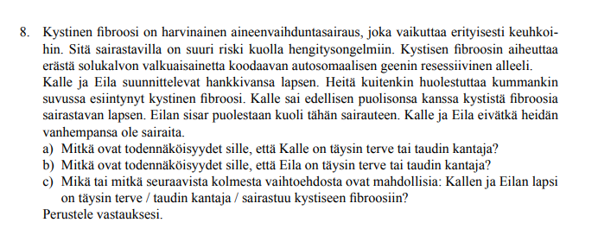

a)
merkinnät:
K= terve alleeli
k= kystisen fibroosin alleeli

Koska Kallen ja hänen aiemman vaimonsa lapsi sairastui, Kalle kantaa tautigeenia ja on heterotsygootti (Kk). Todennäköisyys, että Kalle kantaa tautia, on siten 100 %, ja todennäköisyys, että hän on täysin terve (homotsygootti), on 0 %. 2 p.

b) Koska Eilan sisar on kuollut tähän resessiivisen alleelin aiheuttamaan tautiin, hänen molemmat vanhempansa ovat heterotsygootteja kyseisen alleelin suhteen. Tällaisten vanhempien lapset ovat 25 %:n todennäköisyydellä terveitä homotsygootteja, 50 %:n todennäköisyydellä tautia kantavia heterotsygootteja ja 25 %:n todennäköisyydellä sairaita homotsygootteja.

Eilan äiti Eilan isä
Kk x Kk
sukusolut | K | k
K | KK  täysin terve | Kk  kantaja
k | Kk  kantaja | kk  sairas

Koska Eila on tehtävänannon mukaan terve, sairas homotsygootti (kk) ei tule kyseeseen. Siten todennäköisyys, että Eila on täysin terve 1/3 eli noin 33 % ja todennäköisyys, että hän on taudin kantaja, on 2/3 eli noin 67 %.

c) Koska Kalle on varmasti taudin kantaja ja Eila voi olla joko terve tai kantaja, kaikki kolme vaihtoehtoa ovat mahdollisia. Asian kannattaa todistaa taulukoin.
Kalle Eila
Kk KK tai Kk
Jos Eila on täysin terve
sukusolut | K | k
K
K

Jos Eila on kantaja
sukusolut | K | k
K
k

